实验2.Python数据类型
实验目的：
掌握Python中的列表、元组、字典、集合等常见数据结构的使用方法。
实验平台：
Windows系列+Python3.X
主要实验内容：

一、列表
在介绍列表之前，我们先了解一下Python中“序列”的概念。在Python中，序列是最基本的数据结构。序列中的每个元素都被分配一个数字，以表明它的位置，并称之为索引。其中，第一个索引值为0，第二个索引值为1，依此类推。
Python中的序列都可以进行索引、切片、加、乘、检查成员等操作。为了使用方便，Python还内建了确定序列长度以及确定最大和最小元素的方法。
Python中最常用的序列是列表和元组，本节介绍列表，元组放在下一节介绍。
1．列表的概念
列表（list）是Python中使用最频繁的数据类型，它是放在方括号([])内、用逗号分隔的一系列元素。
列表中元素的类型可以不同，它支持数字、字符串甚至可以包含列表。换言之，列表允许嵌套。
2．列表的创建
创建一个列表，只要把逗号分隔的不同的数据项用方括号括起来即可。例如：
list1 = ['Google', 'Runoob', 1997, 2017]
list2 = [1, 2, 3, 4, 5 ]
list3 = ["a", "b", "c", "d"]
与字符串一样，列表同样可以被索引、截取和组合。列表被截取后返回一个包含所需元素的新列表。与字符串的索引一样，列表索引也是从0开始的。
3．列表的访问与截取
可以使用下标索引来访问列表中的元素，同样，也可以使用类似于字符串切片运算的形式截取列表中的元素，例如：
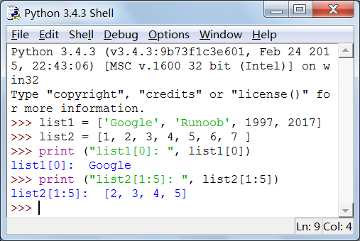
令
L=['Google', 'Runoob', 'Taobao']
则截取操作如表3-1所示。

表3-1 Python列表的截取操作
Python 表达式 | 结果 | 描述
L[2] | 'Taobao' | 读取第三个元素。
L[-2] | 'Runoob' | 从右侧开始读取倒数第二个元素。
L[1:] | ['Runoob', 'Taobao'] | 输出从第二个元素开始的所有元素。
下面将上述的列表截取操作放入一个程序中。
#!/usr/bin/python3
L=['Google', 'Runoob', 'Taobao']
print(L[2])
print(L[-2])
print(L[1:])
以上程序的输出结果如下：
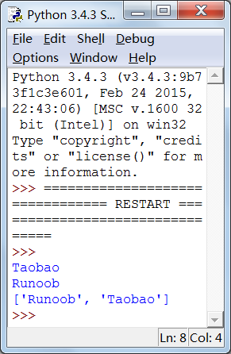
注意：字符串、列表和元组（下一节介绍）三者都是序列，都支持切片运算，操作方法也极为相似，只是操作结果的类型有所不同。此外，不能通过切片运算对字符串和元组进行更新，列表则可以。
4．列表的更新
可以对列表的数据项进行修改或更新，也可以使用append()方法（稍后介绍）添加一些列表项，例如：
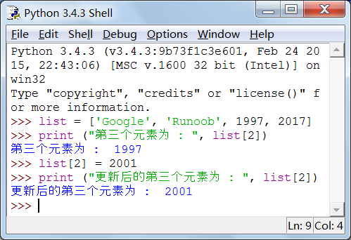
5．列表元素的删除
可以使用 del 语句来删除列表中的元素，例如：
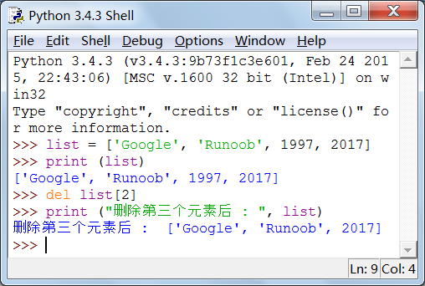
使用remove()方法也可以删除列表的元素，我们稍后再讨论。
6．列表操作符
列表对 + 和 * 的操作符与字符串相似。+ 号用于组合列表，* 号用于重复列表。+ 和 * 的用法如表3-2所示。

表3-2列表中+和*的用法
Python 表达式 | 结果 | 描述
len([1, 2, 3]) | 3 | 长度（即列表中元素的个数）。
[1, 2, 3] + [4, 5, 6] | [1, 2, 3, 4, 5, 6] | 组合（即拼接）。
['Hi!'] * 4 | ['Hi!', 'Hi!', 'Hi!', 'Hi!'] | 重复。
3 in [1, 2, 3] | True | 元素是否存在于列表中。
for x in [1, 2, 3]: print (x,end=' ') | 1 2 3 | 遍历并输出列表的各个元素。
注意：为了让列表的各个元素打印在一行上，而且相邻两个元素之间隔一个空格，表3-2的最后一行使用了“print (x,end=' ')”这种打印格式，后面遍历元组和集合时采用了同样的方法。
7．列表嵌套
列表嵌套指的是在列表里创建其它列表，例如：
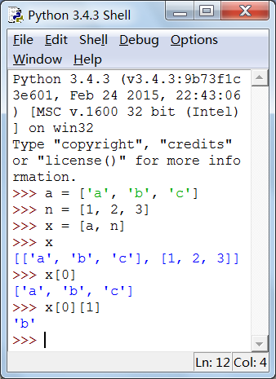
8．Python列表中的内建函数与方法
Python列表中的内建函数如表3-3所示。
表3-3 Python列表中的内建函数
序号 | 函数
1 | len(list) 返回列表元素的个数。
2 | max(list) 返回列表元素的最大值。
3 | min(list) 返回列表元素的最小值。
4 | list(seq) 将元组转换为列表。

Python列表中的方法如表3-4所示。

表3-4 Python列表中的方法
序号 | 方法
1 | list.append(obj) 在列表末尾添加新的对象。
2 | list.count(obj) 统计某个元素在列表中出现的次数。
3 | list.extend(seq) 在列表末尾一次性追加另一个序列中的多个值（用新列表扩展原来的列表）。
4 | list.index(obj) 从列表中找出某个值第一个匹配项的索引位置。
5 | list.insert(index, obj) 将对象插入列表。
6 | list.pop(obj=list[-1]) 移除列表中的一个元素（默认最后一个元素），并且返回该元素的值。
7 | list.remove(obj) 移除列表中某个值的第一个匹配项。
8 | list.reverse() 将列表中的元素反向。
9 | list.sort([func]) 对原列表进行排序。
10 | list.clear() 清空列表。
11 | list.copy() 复制列表。
下面看几个列表操作的例子。
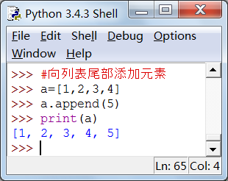
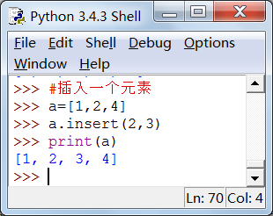
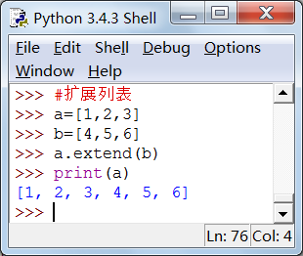
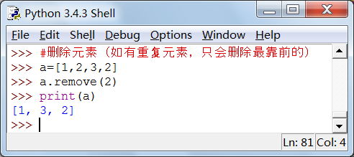
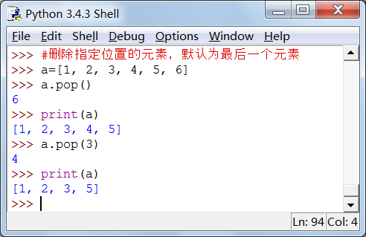
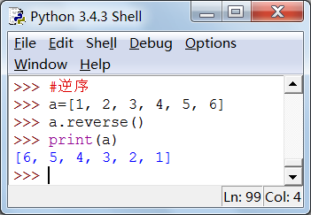
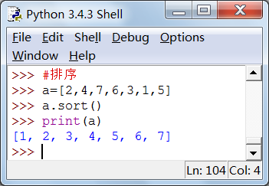

二、元组
Python 的元组（tuple）与列表相似，不同之处在于元组的元素是不能修改的。另外，列表使用方括号（[]），而元组使用圆括号（()）。
1．元组的创建
元组的创建很简单，只需要在括号中添加元素，并使用逗号分隔各元素即可。例如：
tup1 = ('Google', 'Runoob', 1997, 2017)
tup2 = (1, 2, 3, 4, 5 )
tup3 = ("a", "b", "c", "d")
创建空元组使用语句
tup1 = ()
注意：
- 当元组中只包含一个元素时，需要在元素后面添加逗号，例如：
tup1 = (50,)
- 与字符串类似，元组的下标索引也从0开始，而且也可以进行截取、组合等操作。
2．元组的访问
可以使用下标索引来访问元组中的元素，例如：
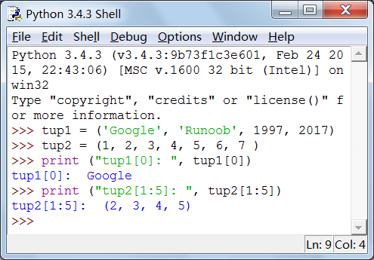
3．元组的修改
如前所述，元组中的元素值是不允许修改的，但我们可以对元组进行连接组合。
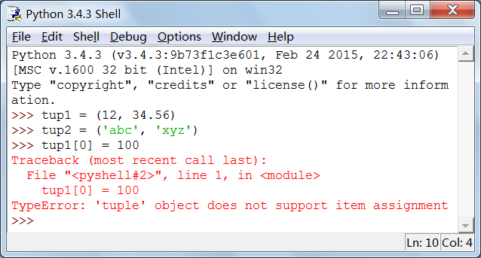
以下修改元组元素的操作是非法的：

但可以通过连接运算符“+”创建一个新的元组：
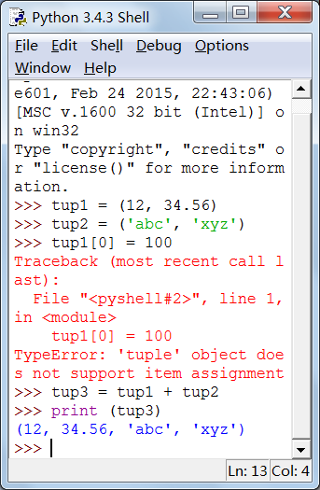
4．元组的删除
既然元组不能修改，那么其中的元素值也就不允许删除，但我们可以使用del语句删除整个元组，例如：
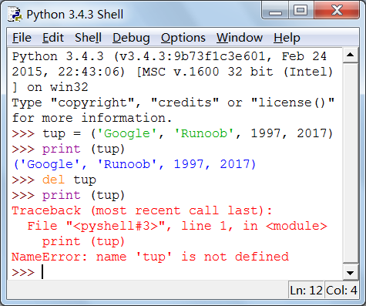
可见，元组被删除后，再输出该元组时会显示异常信息。
5．元组运算符
与字符串类似，元组之间可以使用 + 号和 * 号进行运算。这就意味着可以将它们组合和复制，运算后将生成一个新的元组。表3-5给出了几个例子。
表3-5 Python元组的运算符
Python 表达式 | 结果 | 描述
len((1, 2, 3)) | 3 | 计算元素个数。
(1, 2, 3) + (4, 5, 6) | (1, 2, 3, 4, 5, 6) | 连接。
('Hi!',) * 4 | ('Hi!', 'Hi!', 'Hi!', 'Hi!') | 重复。
3 in (1, 2, 3) | True | 元素是否存在于元组中。
for x in (1, 2, 3): print (x,end=' ') | 1 2 3 | 遍历并输出元组的各个元素。
6．元组的索引、截取
前已提及，元组是一个序列，所以可以访问元组中指定位置的元素，也可以通过索引截取元组中的一段元素。假设元组为L = ('Google', 'Taobao', 'Runoob')，表3-6说明了元组的索引和截取。
表3-6 Python元组的索引和截取
Python 表达式 | 结果 | 描述
L[2] | 'Runoob!' | 读取第三个元素。
L[-2] | 'Taobao' | 反向读取；读取倒数第二个元素。
L[1:] | ('Taobao', 'Runoob!') | 截取元素，从第二个开始后的所有元素。

运行结果如下：
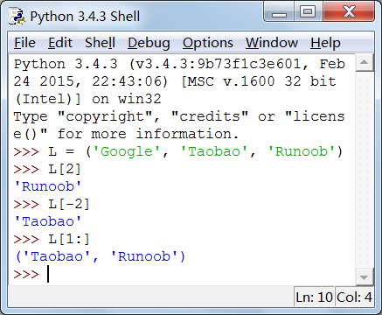
7．元组的内建函数
Python元组包含了一些内建函数，如表3-7所示。

表3-7 Python元组的内建函数
序号 | 方法及描述 | 举例
1 | len(tuple)  计算元组中元素的个数。 | 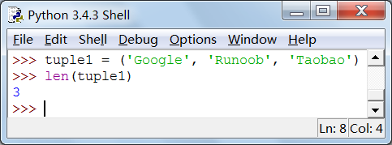
2 | max(tuple)  返回元组中元素的最大值。 | 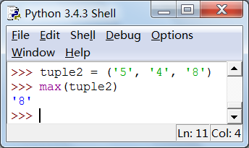
3 | min(tuple)  返回元组中元素的最小值。 | 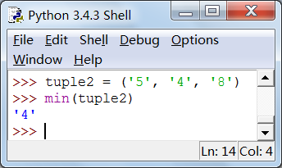
4 | tuple(seq)  将列表转换为元组。 | 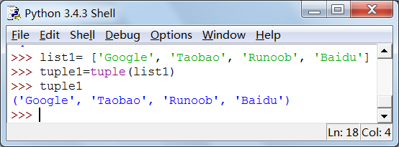

三、字典
1．字典的概念
Python的字典（dictionary）是一种可变容器模型，且可以存储任意类型对象。
字典中的每个项都是“键/值对”（有时写做“键-值对”或“键值对”），“键”与“值”之间用冒号(:)分割，而每个“对”之间用逗号(,)分割，整个字典放在花括号({})中，格式如下：
d = {key1 : value1, key2 : value2 }
对每个键/值对而言，键必须是唯一的，但值可以改变。值可以取任何数据类型，但键必须是不可变的。例如，字符串、数字或元组均可作为键，但列表不可以。
2．字典的创建
Python中创建字典的方法很简单，只要将键值对放入花括号内，并用逗号隔开即可。一个简单的字典例子如下：
dict = {'Alice': '2341', 'Beth': '9102', 'Cecil': '3258'}
也可这样创建字典：
dict1 = { 'abc': 456 }
dict2 = { 'abc': 123, 98.6: 37 }
3．字典的访问
把相应的键放入方括号内，即可得到相应的值。例如：
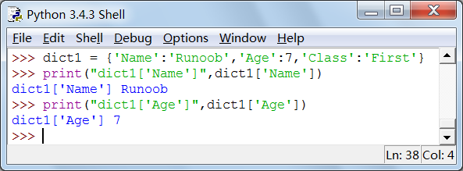
如果所用的键在字典中不存在，则数据无法访问，会输出错误信息，例如：
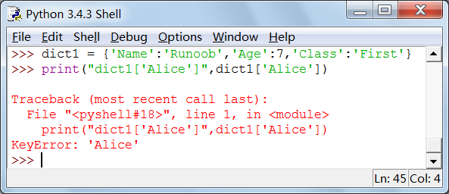
4．字典的添加与修改
向字典添加新的键/值对，便向字典中添加了新的内容。修改或添加已有键/值对的例子如下:
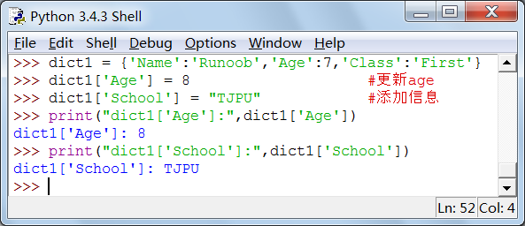
5．字典元素的删除
既能删除字典中的单一元素，也能将整个字典清空，而且清空只需一项操作。
删除一个字典用del命令，例如：
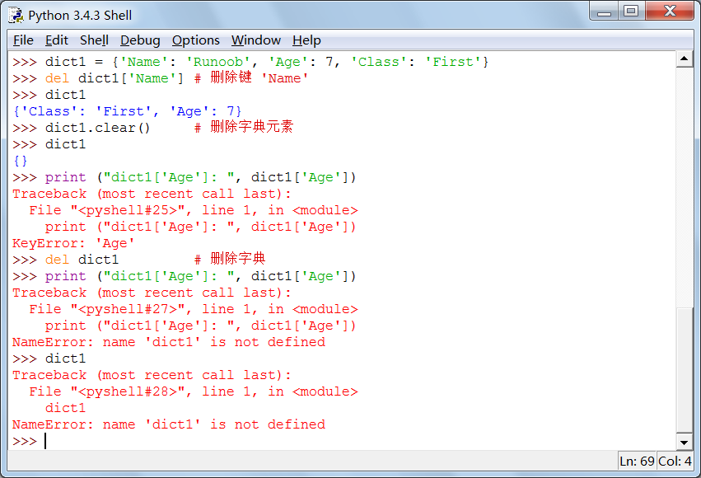
第一次引发异常是因为字典中已无元素（空字典），试图访问键‘age’会出错；第二次引发异常是因为前面已执行了del操作，字典已不复存在，当然不能访问键‘age’；第三次引发异常也是因为字典不存在，所以两次引发异常的名称均为“NameError”。
6．字典键的特性
字典的值可以取任何Python对象，没有任何限制，它既可以是标准对象，也可以是用户自己定义的对象，但键不行。
关于字典的键，有两点必须牢记：
（1）同一个键不得出现两次。创建字典时，如果同一个键被赋值两次，则后一个值被记住，例如：
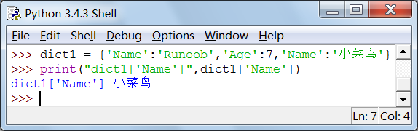
（2）键必须不可变。可以用数字、字符串或元组做键，用列表则不行，例如：
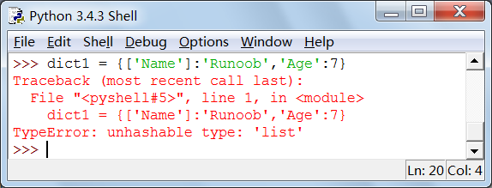
7．字典的内建函数与方法
Python字典包含的内建函数如表3-8所示。
表3-5 Python字典的内建函数
序号 | 函数及描述 | 举例
1 | len(dict)  计算字典元素个数，即键的总数。 | 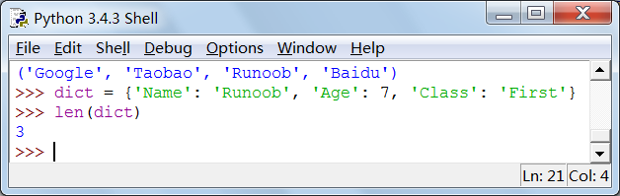
2 | str(dict)  输出字典，以可打印的字符串表示。 | 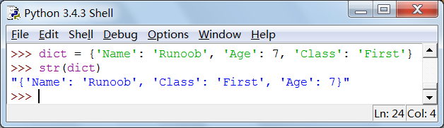
3 | type(variable)  返回输入的变量类型，如果变量是字典就返回字典类型。 | 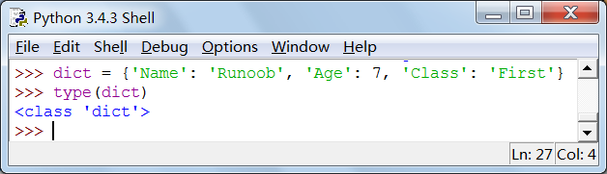
Python字典包含的内建方法如表3-9所示。
表3-9 Python字典的内建方法
序号 | 函数及描述
1 | radiansdict.clear()  删除字典内所有元素 。
2 | radiansdict.copy()  返回一个字典的浅复制。
3 | radiansdict.fromkeys(seq[, val])  创建一个新字典，以序列seq中的元素做字典的键，val为字典所有键对应的初始值（缺省时为None）。
4 | radiansdict.get(key, default=None)  返回指定键的值，如果值不在字典中则返回default值。
5 | key in dict  如果键在字典dict里，则返回True，否则返回False。
6 | radiansdict.items()  以列表返回可遍历的(键, 值) 元组数组。
7 | radiansdict.keys()  以列表返回一个字典所有的键。
8 | radiansdict.setdefault(key, default=None)  和get()类似, 但如果键不存在于字典中，将会添加键并将值设为default。
9 | radiansdict.update(dict2)  把字典dict2的键/值对更新到字典里。
10 | radiansdict.values()  以列表返回字典中的所有值。
下面看几个典型的例子。
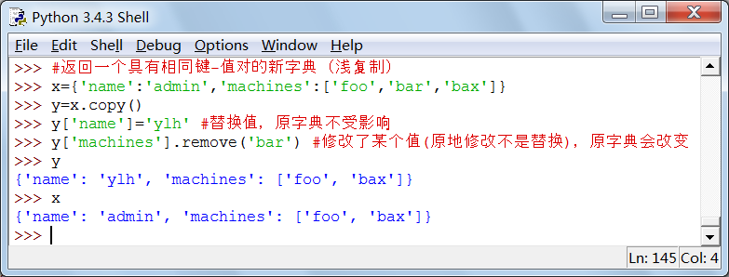
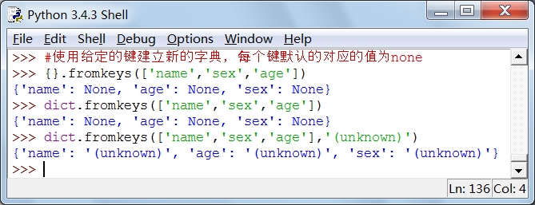
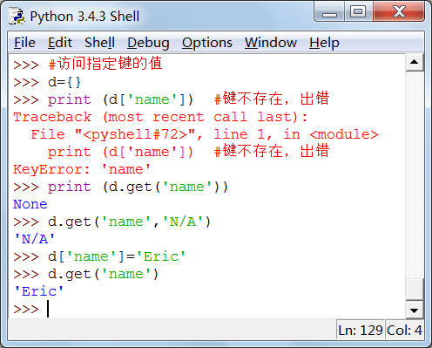
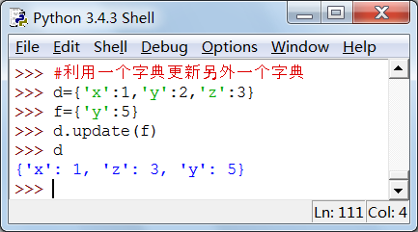

四、集合
1．集合概述
集合(set)是Python的基本数据类型，把不同的元素组合在一起便形成了集合。组成一个集合的成员称作该集合的元素(element)。在一个集合中不能有相同的元素。下面是集合的例子：
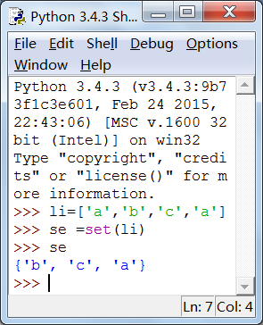
可以看到，相同的元素被自动删除了。
集合对象是一组无序排列的可哈希的值，集合成员可以作为字典的键。相比之下，列表对象是不可哈希的，所以下面的程序会出错。
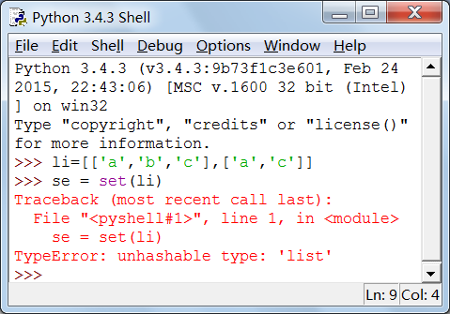
集合可以分为两类：可变集合（set）与不可变集合（frozenset）。可变集合可添加和删除元素，是非可哈希的，不能用作字典的键，也不能做其他集合的元素。不可变集合与之相反。
2．集合操作符和关系符号
集合有各种操作，各种操作符和关系符号如表3-10所示。
表3-10集合操作符和关系符号
数学符号 | Python符号 | 说明
∈ | in | 是……的成员
 | not in | 不是……的成员
= | == | 等于
≠ | != | 不等于
 | < | 是……的真子集
 | <= | 是……的子集
 | > | 是……的真超集
 | >= | 是……的超集
∩ | & | 交集
∪ | | | 并集
-或\ | - | 差集或相对补集
Δ | ^ | 对称差分
3．集合的相关操作
（1）集合的创建
由于集合没有自己的语法格式，只能通过集合的工厂方法set()和frozenset()来创建。
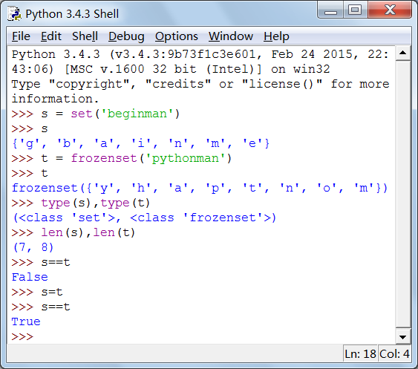
（2）集合的访问
由于集合本身是无序的，所以不能像列表和元组那样，为集合创建索引或进行切片操作，只能循环遍历或使用in、not in来访问或判断集合元素。有关循环的内容将在下一章中作具体介绍。
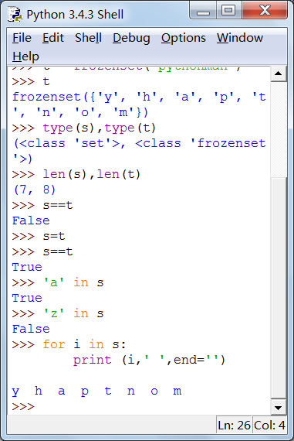
（3）集合的更新
Python内建了以下方法，可以实现集合的更新：
s.add()
s.update()
s.remove()
当然，只有可变集合才能更新，试图更新不可变集合将会出错。例如：
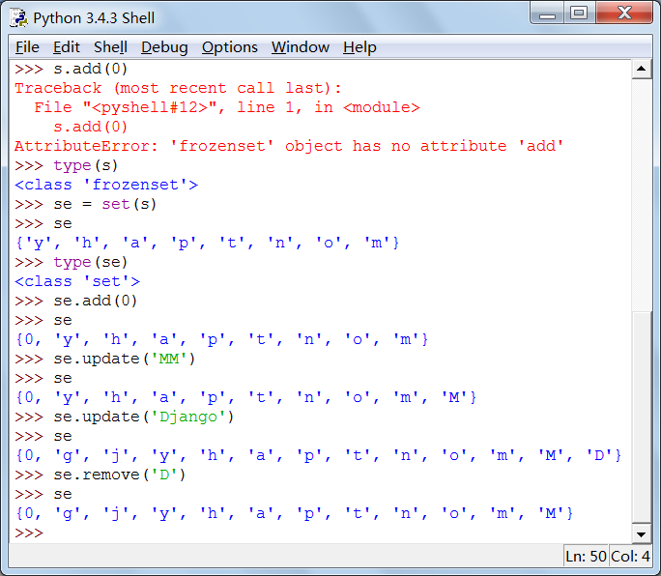
内建的del命令可以删除集合本身。
4．集合类型操作符
集合类型操作符有7类：
（1）in ,not in（是否是集合的元素）
（2）==,!=（集合等价与不等价）
（3）子集、超集(见表2-17)
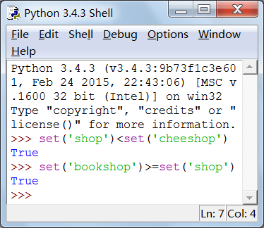
（4）并集(|)
给定两个集合A与B，把它们所有的元素合并在一起组成的集合，叫做集合A与集合B的并集。与并集运算符等价的方法是union()。
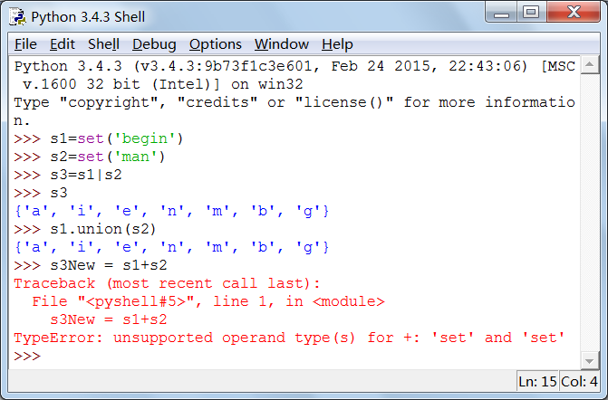
但 + 运算则不可用于集合：

（5）交集(&)
给定两个集合A与B，由所有属于集合A且属于集合B的元素所组成的集合，叫做集合A与集合B的交集。交集运算符&的等价方法是intersection()。
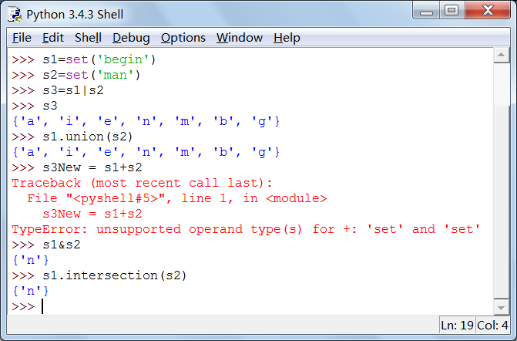
（6）差补(-)
与之等价的方法是difference()。
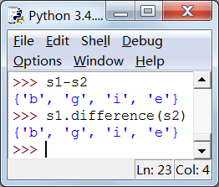
（7）对称差分(^)
对称差分是集合的xor（异或），取得的元素属于s1和s2，但不同时属于s1和s2，其等价的方法是symmetric_difference()。
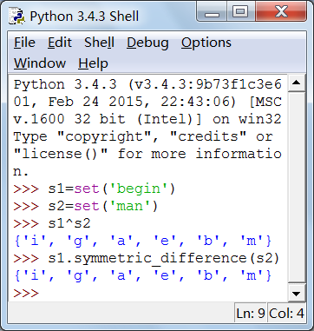
注意集合之间的and,or运算：
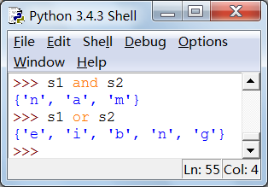
可见，s1 and s2运算取的是s2，而s1 or s2运算取的是s1。
5．集合转换为字符串、元组
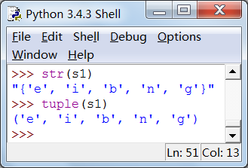
6．关于集合的内建函数、内建方法
（1）len()：返回集合元素的个数
（2）set()、frozenset()：创建集合（属工厂函数）
（3）适合所有集合的方法（见表3-11）
表3-11 适合所有集合的方法
方法名称 | 操作
s.issubset(t) | 如果s是t的子集，则返回True，否则返回False。
s.issuperset(t) | 如果s是t的超集，则返回True，否则返回False。
s.union(t) | 返回一个新集合，该集合是s和t的并集。
s.intersection(t) | 返回一个新集合，该集合是s和t的交集。
s.difference(t) | 返回一个新集合，该集合是s的成员，但不是t的成员。
s.symmetric_difference(t) | 返回一个新集合，该集合是s或t的成员，但不是s和t共有的成员。
s.copy() | 返回一个新集合，它是集合s的浅复制。
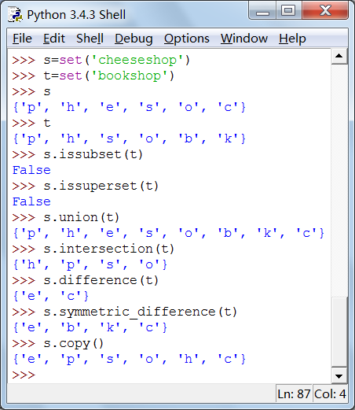
（4）仅适合可变集合的方法（见表3-12）
表3-12仅适合可变集合的方法
方法名称 | 操作
s.update(t) | 用t中的元素修改s，即s现在包含s或t的成员。
s.intersection_update(t) | s中的成员是共同属于s和t中的元素。
s.difference_update(t) | s中的成员是属于s但不包含在t中的元素。
s.symmetric_difference_update(t) | s中的成员更新为那些包含在s或t中，但不是s和t共有的元素。
s.add(obj) | 在集合s中添加对象obj。
s.remove(obj) | 从集合s中删除对象obj，如果obj不是集合s中的元素（obj not in s），将引发KeyError错误。
s.discard(obj) | 如果obj是集合s中的元素，从集合s中删除对象obj。
s.pop() | 删除集合s中的任意一个对象，并返回它。
s.clear() | 删除集合s中的所有元素。

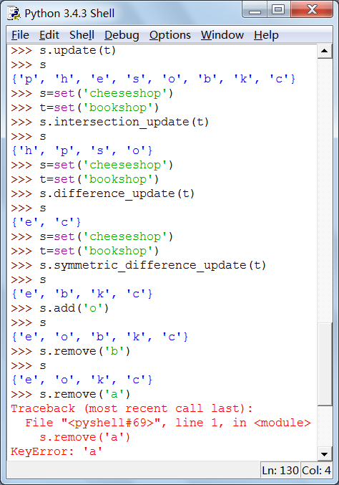
‘a’元素已不在集合中，试图删除将引发异常。
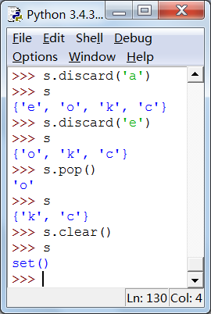

五、练习
第一部分：列表练习
1.写出各条命令的执行结果。
names = [ "Dave", "Mark", "Ann", "Phil" ]
a = names[2]
print (a)
names[0] = "Jeff"
print (names)
print (len(names))
names.append("Kate")
print (names)
names.insert(2, "Sydney")
print (names)
print(names[0:2])
print(names[2:])
names[1] = 'Jeff'
print (names)
names[0:2] = ['Dave','Mark','Jeff']
print (names)
a = [1,2,3] + [4,5]
print (a)
a = [1,"Dave",3.14, ["Mark", 7, 9, [100,101]], 10]
print(a[1])
print(a[3][2])
print(a[3][3][1])

2. 编写一个程序，让用户提供5个名字。 程序要把这5个输入的名字保存在一个列表中。例如: Enter 5 names: Tony、 Paul 、Nick、 Michel、 Kevin。要求：
（1）打印列表中用户的名字。
（2）输出排序之后的名字列表。
（3）让用户替换其中一个名字。用户应该能选择要替换哪个名字，然后键入新名字。最后显示这个新的列表。

3.有如下商品价格：568，239,368,425,121,219，834,1263,26，请输入随意一个价格区间进行商品的筛选，对筛选出的商品进行从小到大进行排序并求出这个区间的商品的平均价格。

第二部分 元组练习
1.写出各条命令的执行结果。哪条命令会出错，为什么？
tup1 = ('red', 'green', 1997, 2000)
tup2 = (1, 2, 3, 4, 5, 6, 7 )
print ("tup1[0]: ", tup1[0])
print ("tup2[1:5]: ", tup2[1:5])
print ("tup2[3:-1]: ", tup2[3:-1])
tup1 = (12, 34.56)
tup2 = ('abc', 'xyz')
tup3 = tup1 + tup2
print (tup3)
tup = ('red', 'green', 1997, 2000)
print (tup)
del tup
print ("After deleting tup : ")
print (tup)

第三部分 字典练习
1．字典练习：写出下列各条命令的执行结果。
info = {"stu01":"张三","stu02":"李四","stu03":"王五"}
print(info)
print(info["stu01"])
print(info.get("stu04"))
print("stu03" in info)
info["stu02"] = "李四四"
print(info)
info["stu04"] = "赵六"
print(info)
del info["stu04"]
info.pop("stu03")
print(info)

- 创建多个（5个）表示宠物的字典，每个字典都包含宠物的类型及其主人的名字。将这些字典存储在一个名为 pets 的列表中，再遍历该列表并将有关每个宠物的所有信息打印出来。

第四部分 集合练习
1.写出下列各条命令的执行结果。
(1)第一组
list_1 = [1,3,4,7,3,6,7,9]
list_1 = set(list_1)
list_2 = set([2,6,0,66,22,8,4])
list_3 = set([1,3,7])
print(list_1)
print(list_2)
print(list_3)
print(list_1.intersection(list_2))
print(list_1.union(list_2))
print(list_1.difference(list_2))
print(list_1.symmetric_difference(list_2))
print(list_3.issubset(list_1))
print(list_1.issuperset(list_3))
list_4 = set([5,6,8])
print(list_3.isdisjoint(list_4))
(2)第二组
s = set([3,5,9,10]);print("s=",s)
t = set("Hello");print("t=",t)
a = t | s ;print("a=",a)
b = t & s ;print("b=",b)
c = t - s ;print("c=",c)
d = t ^ s ;print("d=",d)
t.add('x');print("t=",t)
s.update([10,37,42]);print("s=",s)
t.remove('H') ;print("t=",t)
t.pop() ;print("t=",t)
t.discard('H') ;print("t=",t)
print(len(s))
print('x' in s)
print('x' not in s)
s.issubset(t);print(s)
print(s <= t)
print(s.issuperset(t))
print(s >= t)
print(s.union(t))
print(s | t)
print(s.intersection(t))
print(s & t)
print(s.difference(t))
print(s - t)
print(s.symmetric_difference(t))
print(s ^ t)
print(s.copy())

- 在问卷调查中为了实验的客观性，随机生成N个（用户输入）1~1000之间的整数，对于其中重复的数字只保留一个，其余相同的数字去掉。然后根据不同的数字对应的学号从小到大排序对同学进行调查。编写程序完成数字（学号）选择、去重与排序工作。

